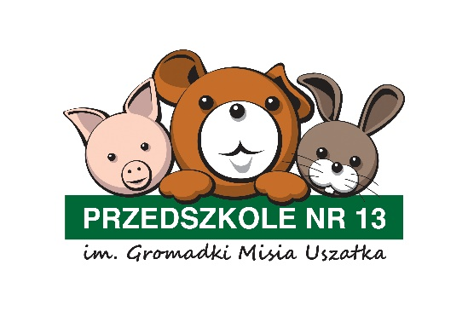

DRODZY RODZICE

Rekrutacja na rok szkolny 2024/2025 rozpocznie się w lutym 2024 r.
za pośrednictwem strony

https://przedszkola-mikolow.nabory.pl/

Kryteria oraz liczbę punktów oraz dokumenty niezbędne do ich potwierdzenia w postępowaniu rekrutacyjnym określa Uchwała Nr XVIII/186/2019 Rady Miejskiej Mikołowa z dnia 17 grudnia 2019 r.

